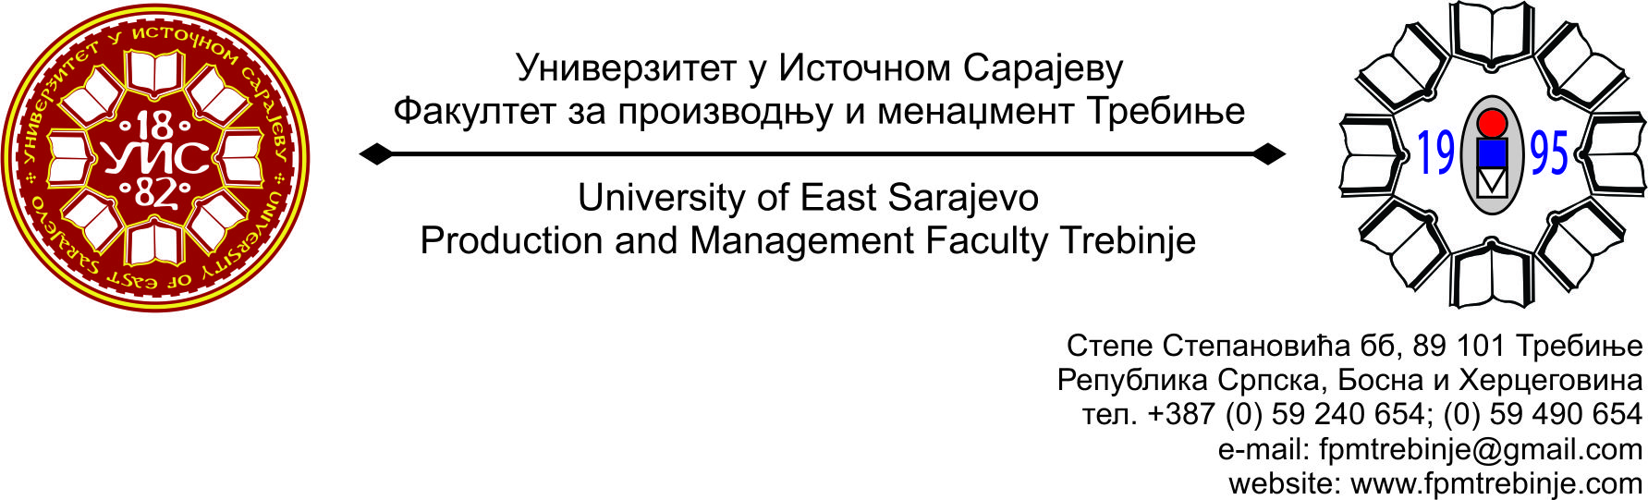
Број: 1169/2014
Датум: 10.09.2014. године

На основу члана 59. Статута Универзитета у Источном Сарајеву, члана 5. Пословника о раду Научно-наставног вијећа, сазивам 9. /девету/ редовну сједницу Научно - наставног вијећа Факултета за производњу и менаџмент Требиње.
За сједницу предлажем сљедећи:
ДНЕВНИ РЕД
- Усвајање Дневног реда;
- Усвајање Записника са 8. /осме/ редовне сједнице Научно-наставног вијећа Факултета за производњу и менаџмент Требиње;
- Разматрање измјењене Листе одговорних наставника за академску 2014/2015. годину;
- Разматрање Извјештаја Комисије за разматрање конкурсног материјала и писање извјештаја за избор у звање ванредног професора за ужу научну област „Машинство“;
- Анализа пролазности студената у јунско - јулском испитном року;
- Захтјев проф. др Душана Јокановића за прибављање сагласности за додатно радно ангажовање на другој високошколској установи;
- Проблематика наставног процеса;
- Пријава теме Завршног рада на другом циклусу студија кандидата Наташе Радовановић, под називом: „Тржиште потрошача и понашање у куповини“;
- Захтјеви студената Научно - наставном вијећу Факултета за добијање сагласности на тему за израду дипломског, односно завршног рада на првом циклусу студија;
- Информацијe декана;
- Студентска питања;
- Текућа питања.
Сједница Научно-наставног вијећа ће се одржати у понедељак 15.09.2014. године са почетком у 12.00 часова у амфитеатру Факултета.
Предсједник
Научно - наставног вијећа
Проф. др Душан Јокановић, с.р.

